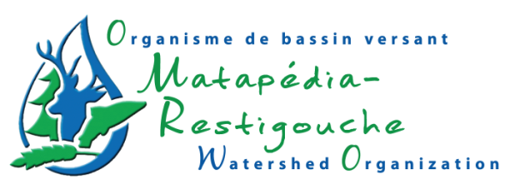
Communiqué de presse
Pour diffusion immédiate
Un autre pas vers l’économie d’eau potable : les toilettes à faible débit

Causapscal, 3 février 2012- Le 25 janvier dernier, l’Organisme de bassin versant Matapédia-Restigouche organisait une table de concertation élargie au Centre de formation professionnelle en foresterie de l’Est-du-Québec à Causapscal. Des représentants de divers secteurs d’activité participaient (faunique, agricole, municipal). Des conférenciers ont présenté des stratégies d’action pour la consommation responsable de l’eau potable. L’OBVMR a fait un lien avec les stratégies d’actions présentes dans le Plan Directeur de l’eau du bassin versant Matapédia-Restigouche.

Dans le bassin versant, il n’y a présentement aucune réglementation municipale ou mesure incitative qui existe pour la diminution de la consommation d’eau. Le traitement de l’eau potable et des eaux usées occasionnent des coûts collectifs encore plus élevés pour les petites municipalités. Des incitatifs peuvent être explorés pour diminuer la quantité d’eau à traiter. Dans une municipalité, l’utilisation d’eau résidentielle atteint 57 %. Dans une maison, 30 % de l’eau est utilisée pour les toilettes. En diminuant le tiers la quantité de l’eau traitée d’une municipalité, des milliers de dollars pourraient être évité, soit un coût notable sur la quantité d’eau traitée par les municipalités.

Extrait du Plan directeur de l’Eau de l’OBVMR

Enjeu 5 : Développement durable

Orientation 5.1. Encourager une consommation responsable de l’eau

Objectifs 5.1.1 Sensibiliser les citoyens, les municipalités, les industries, les commerces et les institutions à l’importance et aux avantages économiques de l’utilisation responsable de l’eau

Action 5.1.1.D Mettre sur pied un programme de remise monétaire pour l’achat de toilettes à faible débit

Les citoyens de la région ont besoin de sensibilisation sur la consommation responsable de l’eau. Dans cet objectif, quelques stratégies d’actions ont été prisées telles que de demander l’appui des municipalités afin d’envoyer une lettre aux quincailleries locales pour qu’elles achètent seulement des toilettes de moins de 6 litres par chasse d’eau et d’explorer l’achat de groupe de toilette à faible débit. L’OBVMR invite les municipalités à s’inspirer de la municipalité de Ste-Anaclet en instaurant un règlement demandant d’installer des toilettes de moins de 6 litres dans les nouvelles constructions.

Si chaque citoyen fait sa part, nous parviendrons à économiser l’eau, ressources naturelles de grande importance pour notre région en plus de créer une économie réelle pour les municipalités.

-30-
Source : Francis Côté
Conseiller en environnement
Organisme de bassin versant Matapédia-Restigouche
418-756-6115 poste 7013
conseiller@matapediarestigouche.org

